Fiche de présentation

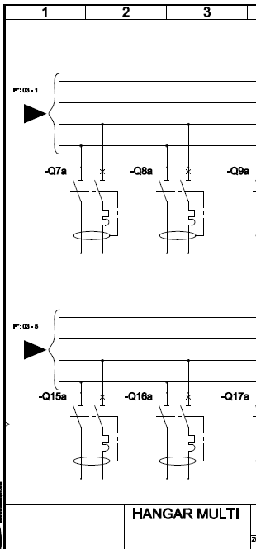
RÉFÉRENTIEL
Fonction 1 : ÉTUDE TECHNIQUE ET ÉCONOMIQUE
Tâche 1.6 : Analyser les causes d’un dysfonctionnement et faire évoluer les solutions techniques.
- C01 : Analyser un dossier
- C02 : Choisir une solution technique
- C03 : Analyser une solution technique
- C07 : Argumenter sur la solution technique retenue

Fonction 5 : ESSAI - MISE EN SERVICE - CONTRÔLE
Tâche 5.1 : Contrôler la conformité d’un produit ou d’un travail réalisé et mettre en place des actions correctives
- C01 : Analyser un dossier
- C17 : Mettre en œuvre des moyens de mesurage
- C18 : Interpréter des indicateurs, des résultats de mesure et d’essais
- C13 : Appliquer les normes

Tâche 5.3 : Réaliser les essais et les mesures nécessaires à la qualification d’un ouvrage, d’un équipement
- C04 : Rédiger un document de synthèse
- C17 : Mettre en œuvre des moyens de mesurage
- C18 : Interpréter des indicateurs, des résultats de mesure et d’essais

DONNÉES DISPONIBLES POUR RÉALISER LA TÂCHE
- Le dossier technique.
- Données techniques des fournisseurs (catalogues constructeur).
- Cours distribution électrique.

SITUATION DE TRAVAIL
- Vérification des performances des matériels installés.

- Durée : 4 heures dans l’espace d’Essais de Systèmes.

- Matériel :
- Les armoires du centre de denrées périssables
- Appareils de mesure : Oscilloscope, sonde, contrôleur d’installation
- Logiciel d’édition des courbes de disjoncteurs « Curve-Direct ».

SITUATION PROBLEME :

Les enseignants ont remarqué un déclenchement intempestif d’un disjoncteur dans une armoire électrique.
On vous demande de vous mettre dans la situation d’un expert électricien et d’effectuer une analyse partielle du réseau de distribution de l’énergie électrique des ateliers.

CAHIER DES CHARGES (EXTRAIT) :

ENNONCÉ DU BESOIN :

A qui le produit rend-il service ? Sur quoi le produit agit-il ?
Vérification du réseau électrique
Usagers – Utilisateurs d’énergie électrique
Amélioration de la continuité de service
Réseau de distribution électrique

Dans quel but ce produit existe-t-il ?

- LE CONTEXTE DE LA DEMANDE, LES OBJECTIFS

- Expertise de l’équipement et analyse des solutions.
- Mise en œuvre d’un équipement électrique.
- Analyse de relevés.
- Remarques : Réaliser la question 2.2 et 2.3 dans la deuxième heure.

INVENTAIRE DES INFORMATIONS A EXAMINER

Informations techniques :

Ouvrage :
- Disponibilité internet
- Logiciel Curve Direct

Documents constructeurs (disponible sur papier ou sur informatique)

- Dossier relatif à cette activité
- Dossier technique sur centre de denrées périssables + schémas électriques
- Documentation analyseur d’installation Chauvin Arnoux CA-6115

CONTRAINTES GLOBALES

Normes, standards et/ou règlements à respecter

- Normes électriques en vigueur NFC 15-100
- Norme de représentation graphique

Rédaction

Vous êtes dans la situation de l’expert qui doit convaincre, la qualité du document de synthèse (présentation, mise en valeur des résultats) ainsi que la pertinence des commentaires seront fortement appréciées.

- Le déroulement du TP et le compte rendu feront appel à votre esprit critique et curieux.
- Vous ne vous s’en tiendrez pas uniquement aux réponses à la succession de questions mais à un approfondissement de vos connaissances.

Fiche de travail N°1

- PREPARATION – analyse de documents

Exploitation du dossier Norme NFC 15-100

La norme NFC 15-100 encadre la mise en service des installations dans son chapitre 6 « Vérifications et entretien des installations ».

  - Que représente la NFC 15-100 pour un électrotechnicien ?
  - Lister les différentes vérifications et essais à effectuer lors de la mise en service d’une installation.

Fiche de travail N°2

- VERIFICATION DE L’INSTALLATION DE DISTRIBUTION :

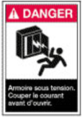
L’application est hors Energies

Important : LES E.P.I. SONT OBLIGATOIRES SI NÉCESSAIRES

  - Inspection visuelle :
    - Rédiger un compte rendu de votre inspection visuelle de l’installation constituée de l’Armoire Générale et de l’Armoire Administration.

  - A l’aide du contrôleur d’installation CA 6115, réaliser l’essai de continuité des conducteurs de protection et des liaisons équipotentielles principales et supplémentaires :

- Quel est l’intérêt d’une protection équipotentiel (PE) ?

- Quels éléments d’une installation doivent-être raccordés au PE ? Vérifier visuellement si c’est le cas.

- Faire des recherches sur les courants telluriques, les courants atmosphériques, la charge de la Terre.

- En déduire pourquoi le PE est raccordé à la terre.
- A l’aide de la documentation du testeur, relever le schéma et la technique de mesure de la résistance de terre de l’installation.
- Rédiger un protocole d’essai.
- Après validation par l’enseignant, Réaliser l’essai.
- A l’issu du test :
- Commenter le résultat obtenu.
- Calculer la valeur du courant de fuite maximum avant qu’une tension dangereuse n’apparaisse aux bornes du PE. Conclure.
Analyser votre campagne de mesures.

  - Mesure de la résistance d'isolement de l'installation électrique (à l’aide du CA6115) :
- Rédiger un protocole d’essai.
- Après validation par l’enseignant, Réaliser l’essai.

Analyser votre campagne de mesures, Conclure.

  - Étude des schémas électriques
    - Rédiger un schéma unifilaire d’une pièce du grand bâtiment.
    - Identifier, très précisément, les différents éléments constitutifs et leurs caractéristiques (calibres, section, nature des différents matériels) de cette partie d’installation.

  - Justification des différents constituants
- A partir des différentes données techniques et de vos constats sur site, justifier les constituants de la partie d’installation isolée en 2.4.

Fiche de travail N°3

- Préparation de la mise en service du système :

L’application est EN Energies

Important : LES E.P.I. SONT OBLIGATOIRES SI NÉCESSAIRES

  - Condamner les départs « chambre froide »

- En présence de l’enseignant, Faire (avec explications) la mise en service du reste de l’installation.

  - Vérification du fonctionnement Normal / secours

Cet essai est à réaliser en présence du professeur.

Remarque : en fonction de la disponibilité de l’armoire (épreuve de chantier BTS2), cette essai de ne sera pas toujours possible. Dans ce cas vous ferez une étude théorique.

Travail à réaliser : Vérifier le fonctionnement de l’installation en cas de perte secteur.

Rédigez un protocole d’essai.

Après validation par l’enseignant, Réaliser l’essai.

Analyser ce dernier, Conclure en rédigeant un document d’aide à l’exploitation de l’installation.

